Unit 7 Lesson 16: Restemos hasta 1,000

WU Verdadero o falso: Ecuaciones según el valor posicional (Warm up)

Student Task Statement
Decide si cada afirmación es verdadera o falsa. Prepárate para explicar tu razonamiento.
- 2 centenas $+$ 3 decenas $+$ 4 unidades $=$ 2 centenas $+$ 3 decenas $+$ 14 unidades
- 2 centenas $+$ 3 decenas $+$ 4 unidades $=$ 1 centena $+$ 13 decenas $+$ 4 unidades
- 1 centena $+$ 13 decenas $+$ 4 unidades $=$ 1 centena $+$ 12 decenas $+$ 14 unidades

1 Cómo pensó Jada

Student Task Statement
El diagrama de Lin:
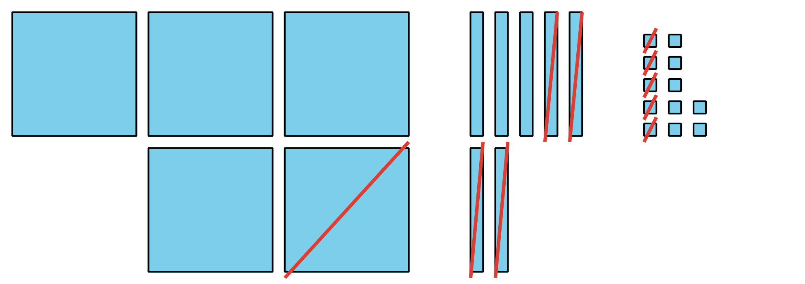
Las ecuaciones de Jada:
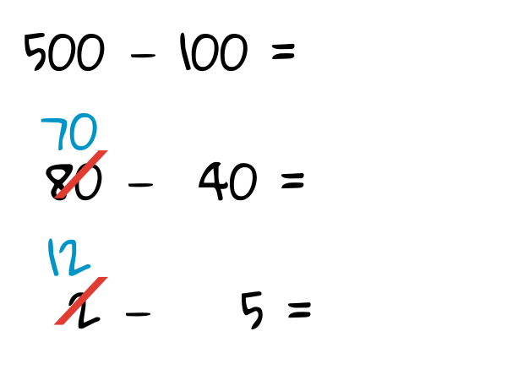

  - Discute cómo las ecuaciones de Jada corresponden al diagrama de Lin.
  - Termina el trabajo de Jada para encontrar el valor de $582−145.$
- Jada está pensando sobre cómo encontrar el valor de $402−298.$
  - Jada dice que conoce una forma de contar hacia adelante para encontrar la diferencia. Ella usó una recta numérica para mostrar cómo pensó.
  - 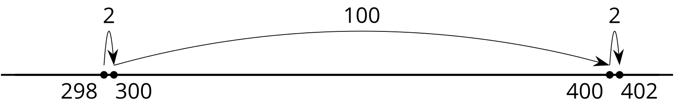
  - Explica cómo pensó Jada.
  - Jada dice que no se puede encontrar el valor de $402−298$ descomponiendo porque no hay decenas. ¿Estás de acuerdo con Jada? Usa bloques en base diez, diagramas u otras representaciones para mostrar cómo pensaste.

2 Encuéntralo a tu manera

Student Task Statement
Encuentra el valor de cada expresión de una manera que tenga sentido para ti. Muestra cómo pensaste. Organiza tus ideas para que los demás puedan entenderlas.
- $535−214$
- $700−589$
- $683−398$
- $918−608$
- $735−457$
- $602−487$
© CC BY 2021 Illustrative Mathematics®

